Lab2: Robotiive

**題目說明：**

Robotiive是一個能自動化執行多數繁雜的數位任務，只需下達指令，Robotiive可以像人一樣操作各種介面，同時他也能全年無休的一直工作、速度與準確度也比人來的更好。我們希望使用Robotiive來做為回歸測試的測試員，而Jenkins則為發號員兼監督員，來進行測試。

測試的項目為 由C#撰寫而成的簡易計算機，下圖為計算機的樣貌。

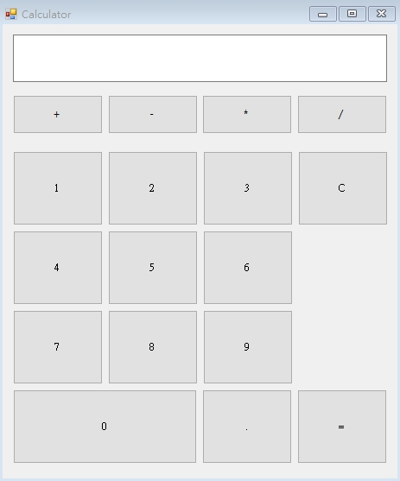

**作業繳交要求：**

繳交檔案(文件類請繳交pdf檔)

1. 簡易計算機Bug說明文件(請截圖並說明) - 10%
2. 由Jenkins來進行所有測試案例(包括助教提供的測試案例)的影片連結- 40%
3. Robotiive測試案例腳本簡易說明文件 & Jenkins執行完的輸出截圖- 50%

**作業簡略流程：**

1. 請先觀看[解說影片](https://www.youtube.com/playlist?list=PLViBeqIF0qHh5MOg3PWmyBqy5fCSrfQN3)
2. 開啟Robotiive並匯入助教提供的腳本

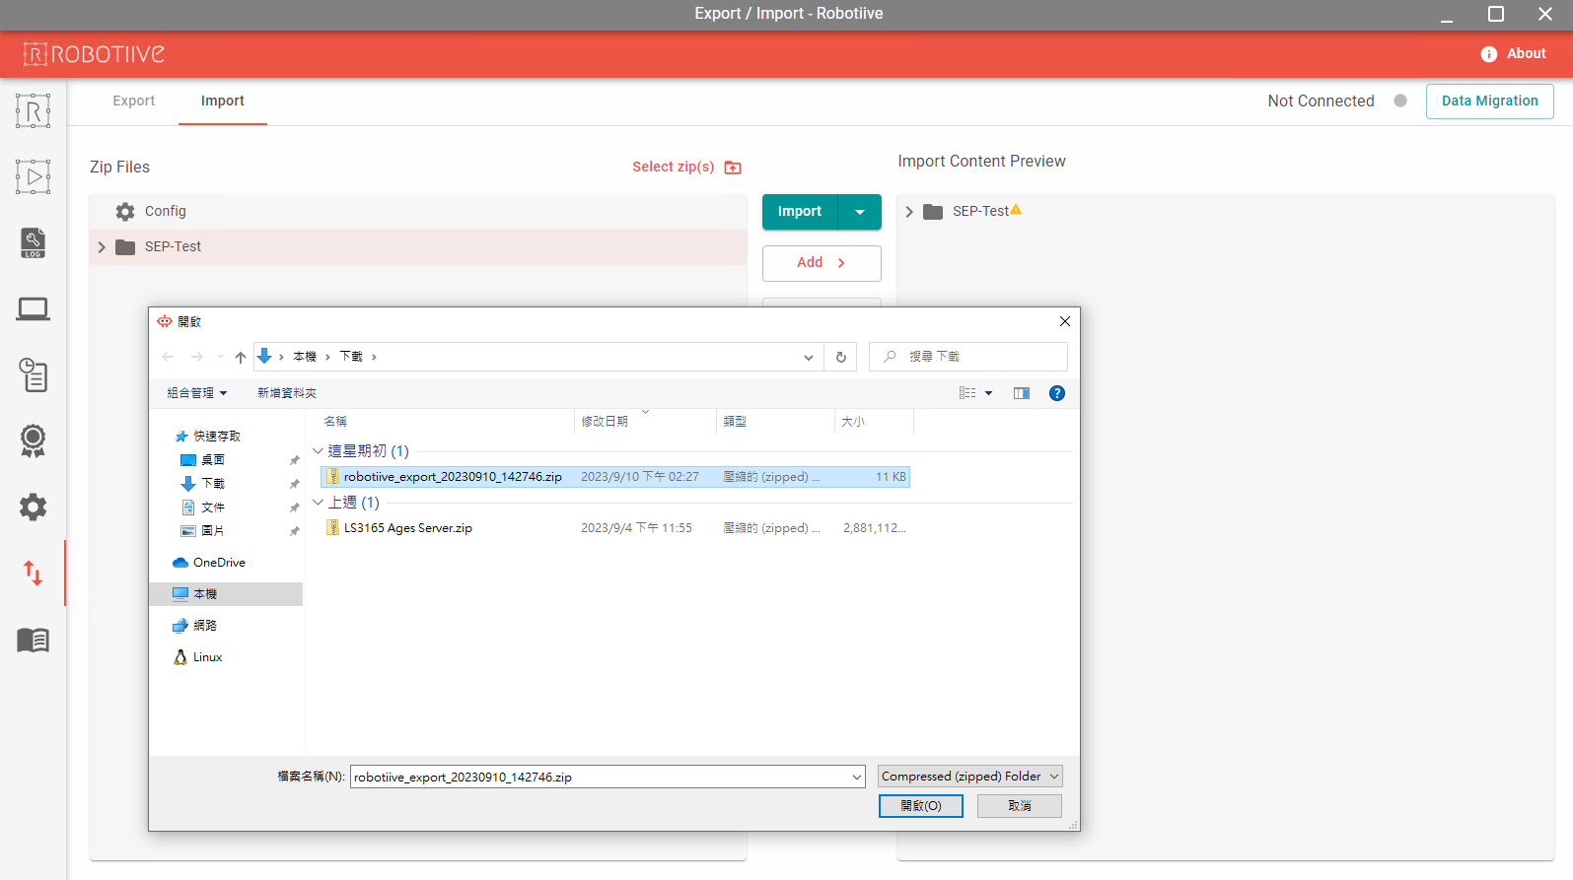

1. 先將腳本中的第一行設定為你的Calculator.exe之路徑

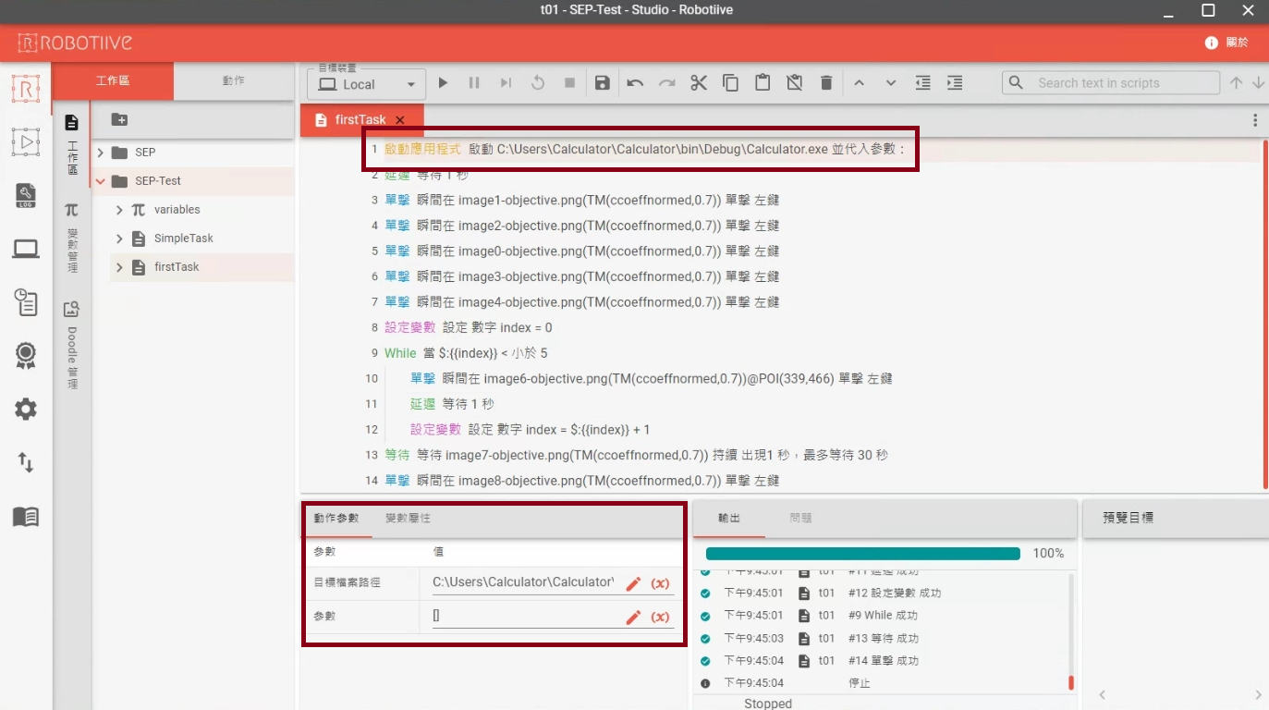

1. 執行腳本後會發現腳本發生錯誤並停止(如下圖)，請找出問題並加以修正

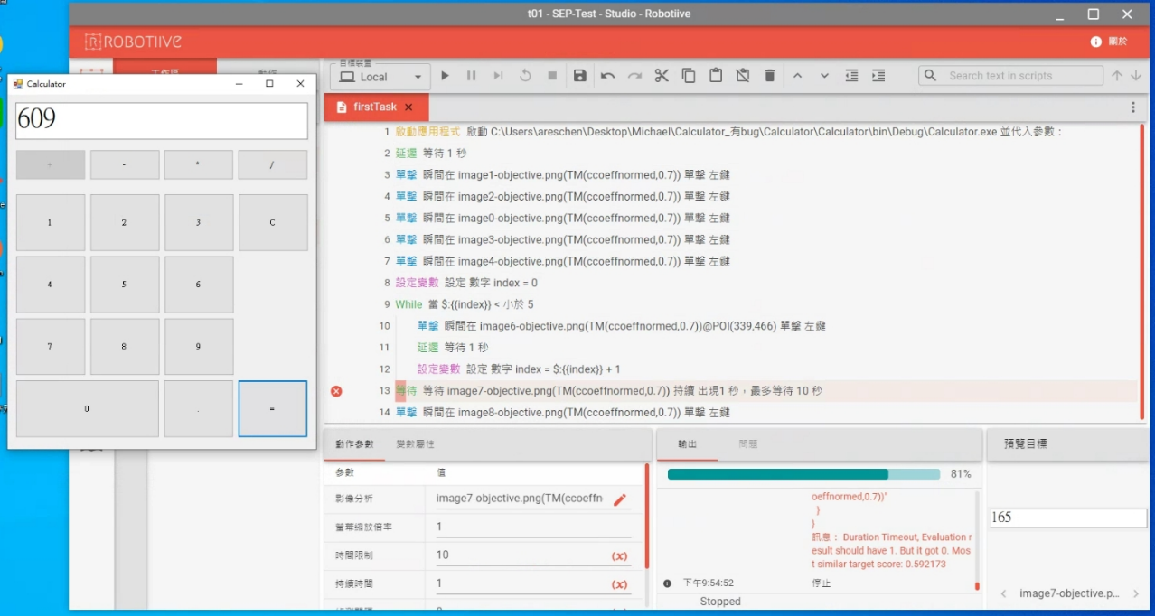

1. 修正錯誤後，請補足你認為需要的測試案例(除了助教提供的firstTask之外，請自行創建Task)
2. 結合Robotiive及Jenkins讓你所有的測試案例能自動執行

**Robotiive教學網頁：**

學生可以利用此連結(<https://www.support.robotiive.com/courses>)進入Robotiive教學網頁，網頁中會有三種課程來教導各位，

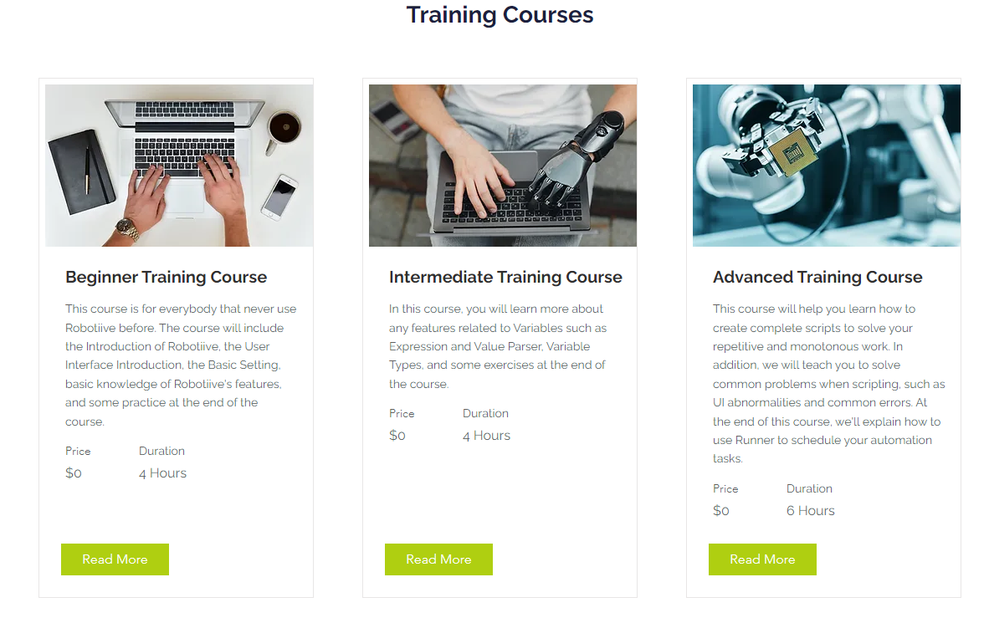

點選課程後可以在此觀看教學的投影片

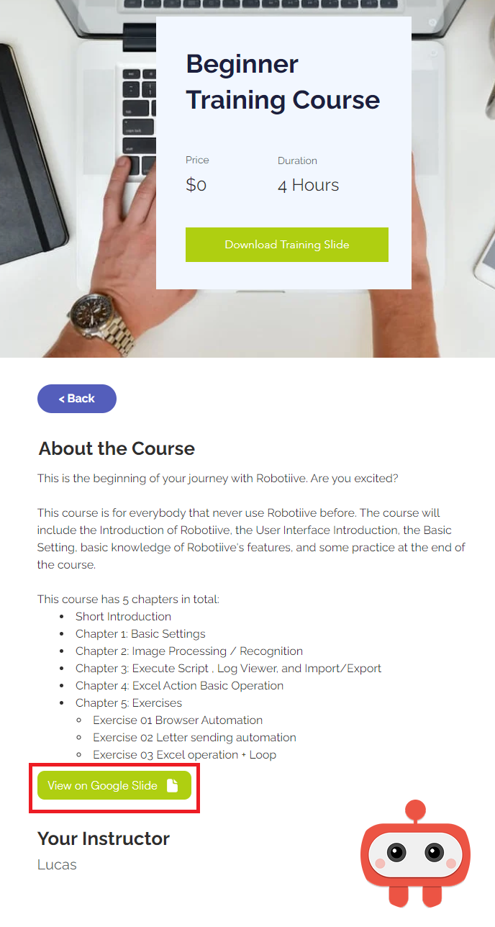

在投影片中會有教學影片，建議學生開啟字幕，會更好的去理解課程的內容

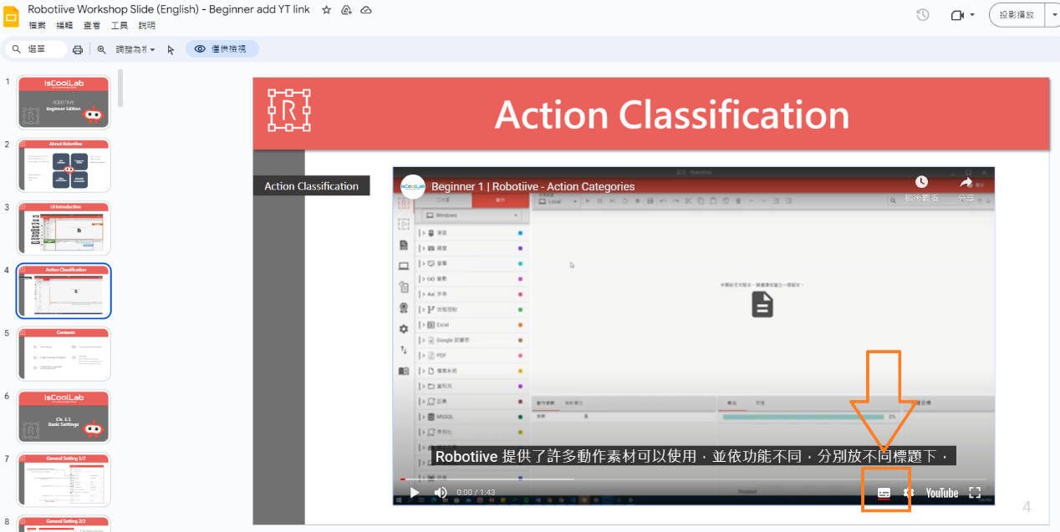

在此列出一些推薦給學生的教程

* Beginner Training Course
  + P15~22 內容: 基本創建task & 影像擷取
  + P25~27 內容: 興趣點
  + P38~40 內容: OCR(判別影像中的文字)
  + P54~57 內容: delay & wait
  + P61~62 內容: log report
  + P63~65 內容: import/export
  + P79~80 內容: loop
* Intermediate Training Course
  + P3~25 內容: variable

**Robotiive Forum：**

如果學生有任何使用上的回饋或是操作、使用上的問題，歡迎利用下方連結來發表

論壇連結: <https://www.support.robotiive.com/forum>

**Robotiive 常用指令參考：**

在此列出了一些學生們在做lab2、Term project中常用的指令，另外希望學生能夠多多使用”Wait、Wait For Result”這兩個指令來確保測試的每一個環節都沒問題。如果不太清楚如何使用，也可以到Robotiive中的User Manual中查看各個指令的詳細用法。

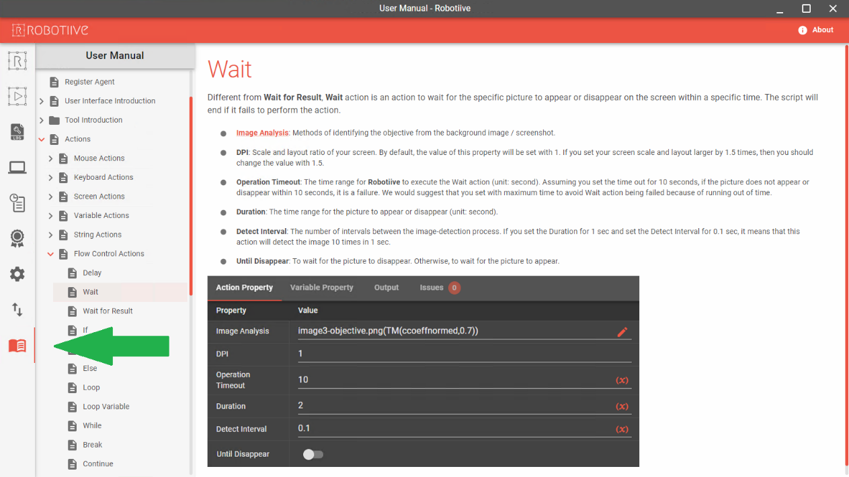

* Mouse Actions
  + Click、Double Click : 點擊目標圖片
  + Drag : 進行拖曳
  + Scroll Until : 滾動滑鼠滾輪直到目標圖片出現
* Keyboard Actions
  + Typing : 輸入文字
  + Key Stroke、Press Key And Hold : 按壓按鍵(常用於特殊按鍵或組合鍵)
* Variable Actions
  + Set Variable : 自定義變數來使用
  + Number operation : 進行數字運算
  + Overwrite Variable Content : 覆蓋掉目標變數的內容
  + Delete Item From Variable : 刪除變數且不能再使用
  + Push Item To List Variable : 將變數放入目標變數(list型態)的最後
* String Actions
  + String append : 將字串與字串連接
  + String spilt : 用特定字符切割目標字串
  + Substring : 取出字串中的某一段
  + String replace : 取代目標字串中的內容
  + String Contain : 查詢目標字串中是否有相對應的內容
* Flow control Actions
  + Delay : 使腳本延遲特定的秒數
  + Wait、Wait For Result : 查詢畫面中是否有目標圖片
  + If、Else If、Else : 判斷式
* File System Actions
  + Launch Application : 啟用目標應用程式
* Scripting Tool Actions
  + Print To Output : 輸出訊息至訊息欄位

**Jenkins指令參考：**

下方兩行指令為Jenkins如何啟用Robotiive的腳本並判斷獲取的結果

for /f %%i in ('./Robotiive_runner.exe C:/Users/iscool projectName taskName') do set "output=%%i"

if not %output% == 0 ( exit 1 ) else ( exit 0 )

學生想執行自己的腳本只需要更改第一行指令中(‘ ‘)內的內容即可，其內容需要填寫4個部分，第一個部分是要填寫助教提供給你的Robotiive_runner.exe所在位置，如果你放在C槽，請填寫C:/Robotiive_runner.exe；第二個部分是安裝完Robotiive會出現的iscool資料夾之路徑；第三部分是你想執行的腳本所在的project的名稱；第四部份為你想執行的腳本名稱。

當執行完腳本後，會將結果儲存至”output”這個變數中，如果腳本執行成功並結束，output將會為0，而第二行即為判定output的數值並按照判定的結果來發送”exit 0”或”exit 1”。

**Jenkins執行輸出參考：**

